Steckbrief

Mongolischer Wolf

Verwandschaft: Raubtiere, hundeartige, Hunde (37 Arten), Wolf (etwa 20 Unterarten)

Lebensraum: Baumlose Tundra, Steppen, Hochgebirge und in Wälder

Lebensweise: Nachtaktiv

Sozialstruktur: In Rudeln, Männchen auch Einzelgänger

Futter: Fleisch, Nahrungsreste (Nur die Welpen)

Gewicht: 30kg bis 60kg, Neugeborene 300g bis 500g

Kopf-Rumpflänge: bis 120cm

Schulterhöhe: 70 bis 80cm

Schwanzlänge: 50cm

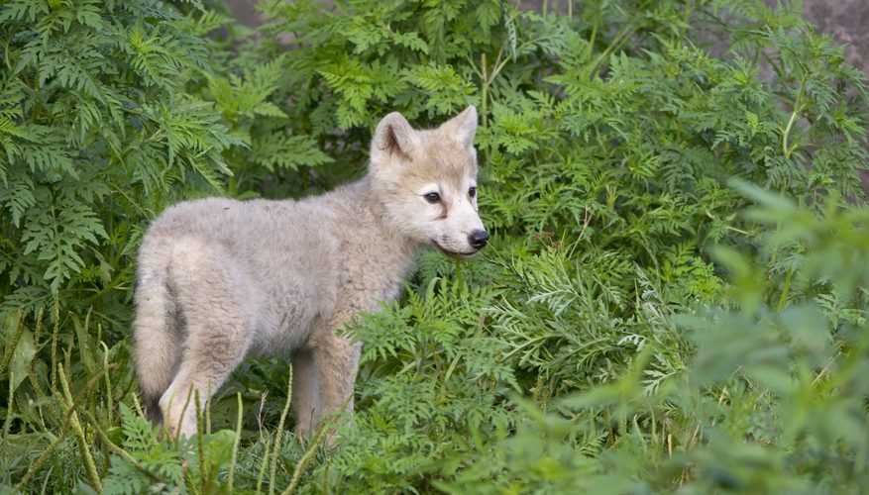

Tragzeit: 62 bis 65 Tage

Wurfgrösse: 4 bis 7 Junge

Geschlechtsreife: Nach 2 Jahre

Lebenserwartung: Bis 20 Jahre

Nutzung: Fell